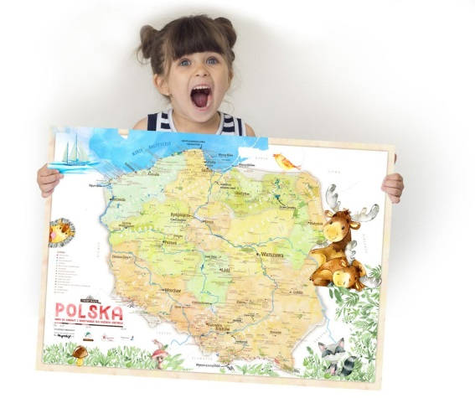

Witamy serdecznie

Temat dnia: Polska, mój dom ojczysty
Data: 13.04.2021
Aktywności: językowa, plastyczna
Cele:
- zapoznanie z zabytkami naszego miasta
- kształcenie umiejętności wnikliwej obserwacji
- utrwalenie nazw budowli: dom, wieżowiec, blok, bliźniak
- wykonanie domków z papierowych elementów
- doskonalenie umiejętności cięcia nożyczkami
- czerpanie radości z tworzenia pracy

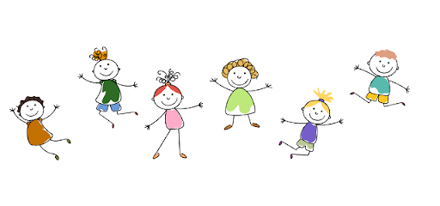

Zajęcia ruchowe.
Na początek porozciągamy nasze ciała przy muzyce. Zapraszam na ćwiczenia pogodowe
https://www.youtube.com/watch?v=cGOK6AcTLZE

Zabytki mojego miasta.
Spróbuję wam wyjaśnić co to takiego zabytek.
Zabytek to każdy wytwór działalności człowieka, będący świadectwem minionej epoki (pamiątką przeszłości), posiadający wartość historyczną, artystyczną lub naukową.

Zabytek to inaczej świadek historii, ważnego wydarzenia dla kraju, miejscowości.

Niestety nie możemy wybrać się na wspólny spacer, ale zachęcam was do spaceru z rodzicami w miejsca, które dziś poznamy. Wszystkie znajdują się w naszej miejscowości. To miejsca zabytkowe, czyli takie, które mają swoją historię i są ważne dla nas, czyli mieszkańców. Każde z nich ma ogromną wartość historyczną.
Jeśli uda wam się odwiedzić chociaż jedno z nich, zróbcie zdjęcie i pokażcie nam na grupie fb
Zobaczcie zdjęcia poniżej. Czy znacie te miejsca?

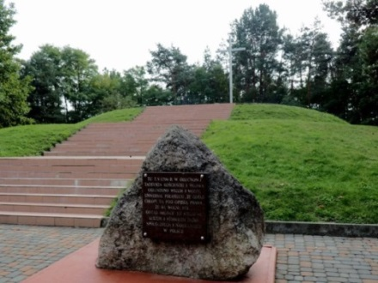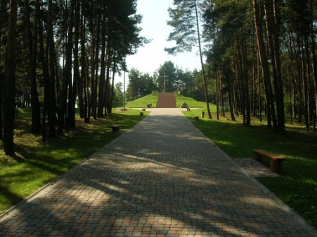

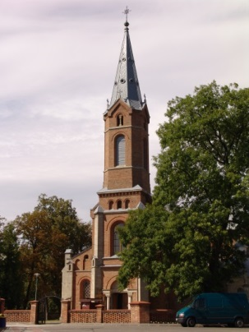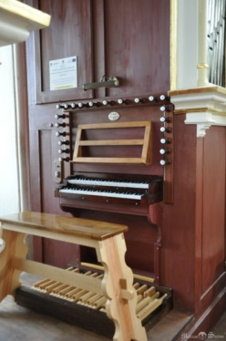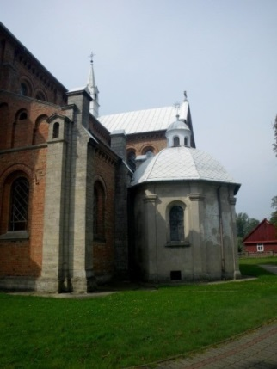

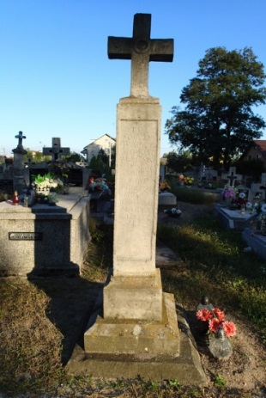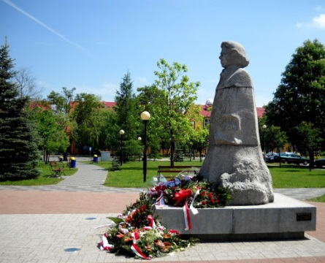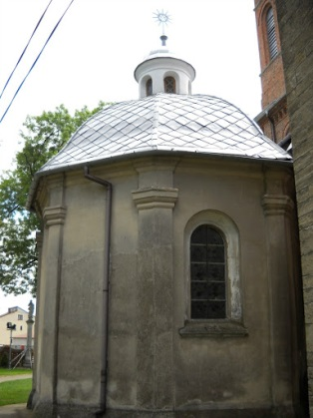

Okolice:
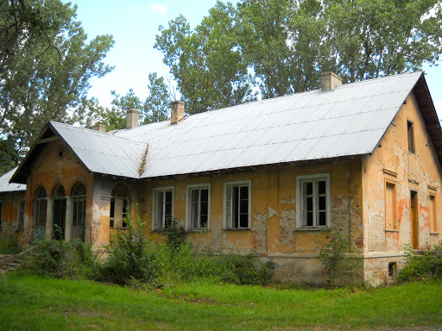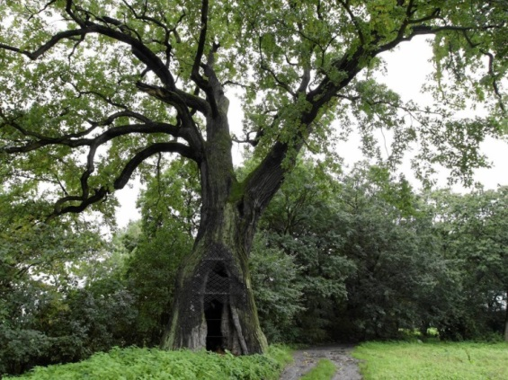

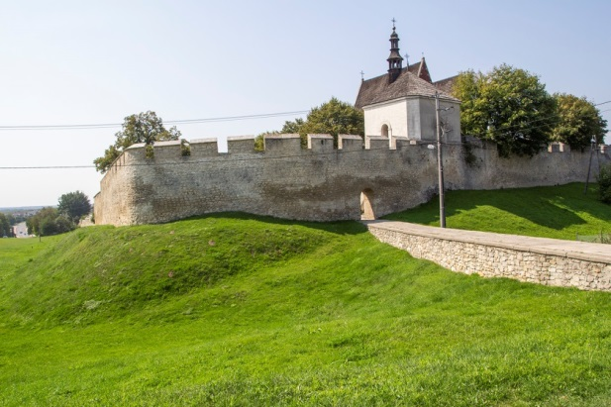

Kościół Św. Marcina.
Kopiec Kościuszki.
Pomnik Tadeusza Kościuszki.
Cmentarz parafialny w Połańcu.
Zabytkowy dworek szlachecki w Ruszczy.
Kaplica Matki Bożej Różańcowej
Dąb Kościuszki w Ruszczy/pomnik przyrody/świadek historii
Piękny średniowieczny zamek w Szydłowie

Z pomocą rodziców spróbujcie każdą nazwę przyporządkować danej ilustracji

https://www.youtube.com/watch?v=z29ZIUHAUdY

Posłuchajcie jak o swoim mieście śpiewa Majka Jeżowska

Plastyka.
Nie macie wycinanek w domu, zostały w przedszkolu, zatem dziś wykorzystamy pudełka, które mieliście przygotować. Po kremie, herbacie, zabawce. Starannie je pomalujcie farbami, jednym kolorem np. błękitne, żółte, albo pomarańczowe, dokładnie dwie warstwy, tak by pokryć kolorem całą powierzchnię i odłóżcie do wyschnięcia.
W tym czasie przygotujcie kartkę z bloku technicznego, która będzie podstawa waszej pracy. Możecie ją w tym czasie ozdobić i pomalować kredkami trawę, kwiaty.
Jeśli pudełka już wyschły. Weźcie czarny marker, lub inny kolor i domalujcie okna, drzwi, nr domu, a może bloku. Niech wasze osiedle będzie kolorowe.
Pudełka, to znaczy bloki lub domy przyklejcie z pomocą rodzica do kartki wcześniej ozdobionej za pomocą kleju lub taśmy. Wasze osiedle gotowe pokażcie wasze prace na naszej gr fb będzie nam bardzo miło zobaczyć piękne dzieła

Pozdrawiamy was gorąco
Edyta Dziedzic-Godlewska
Natalia Nalepa

